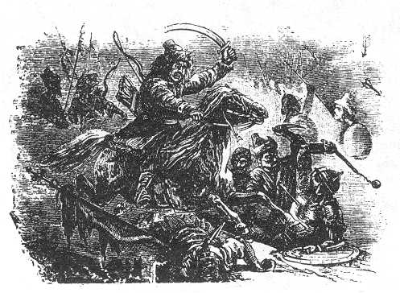
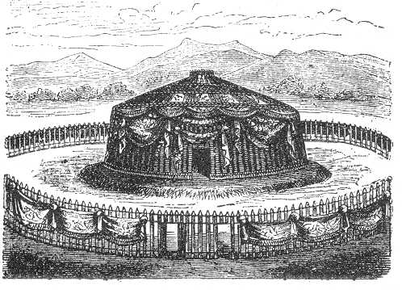
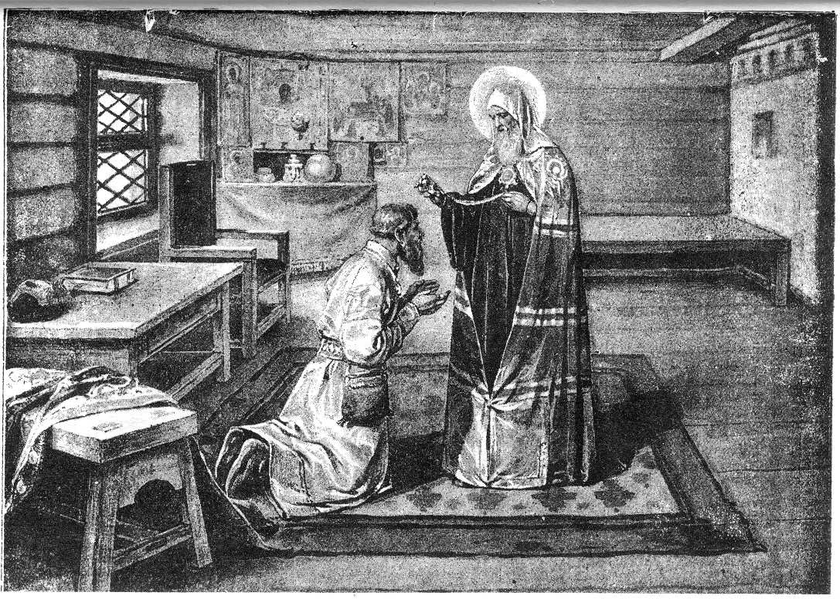
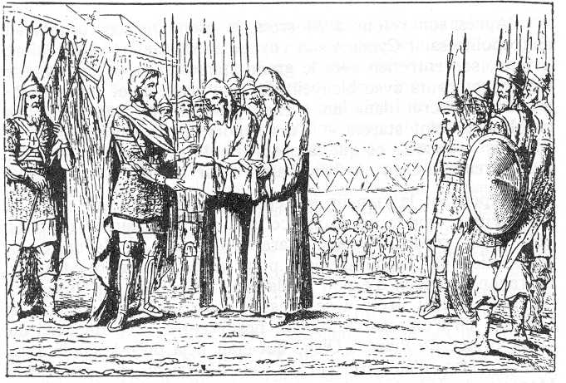
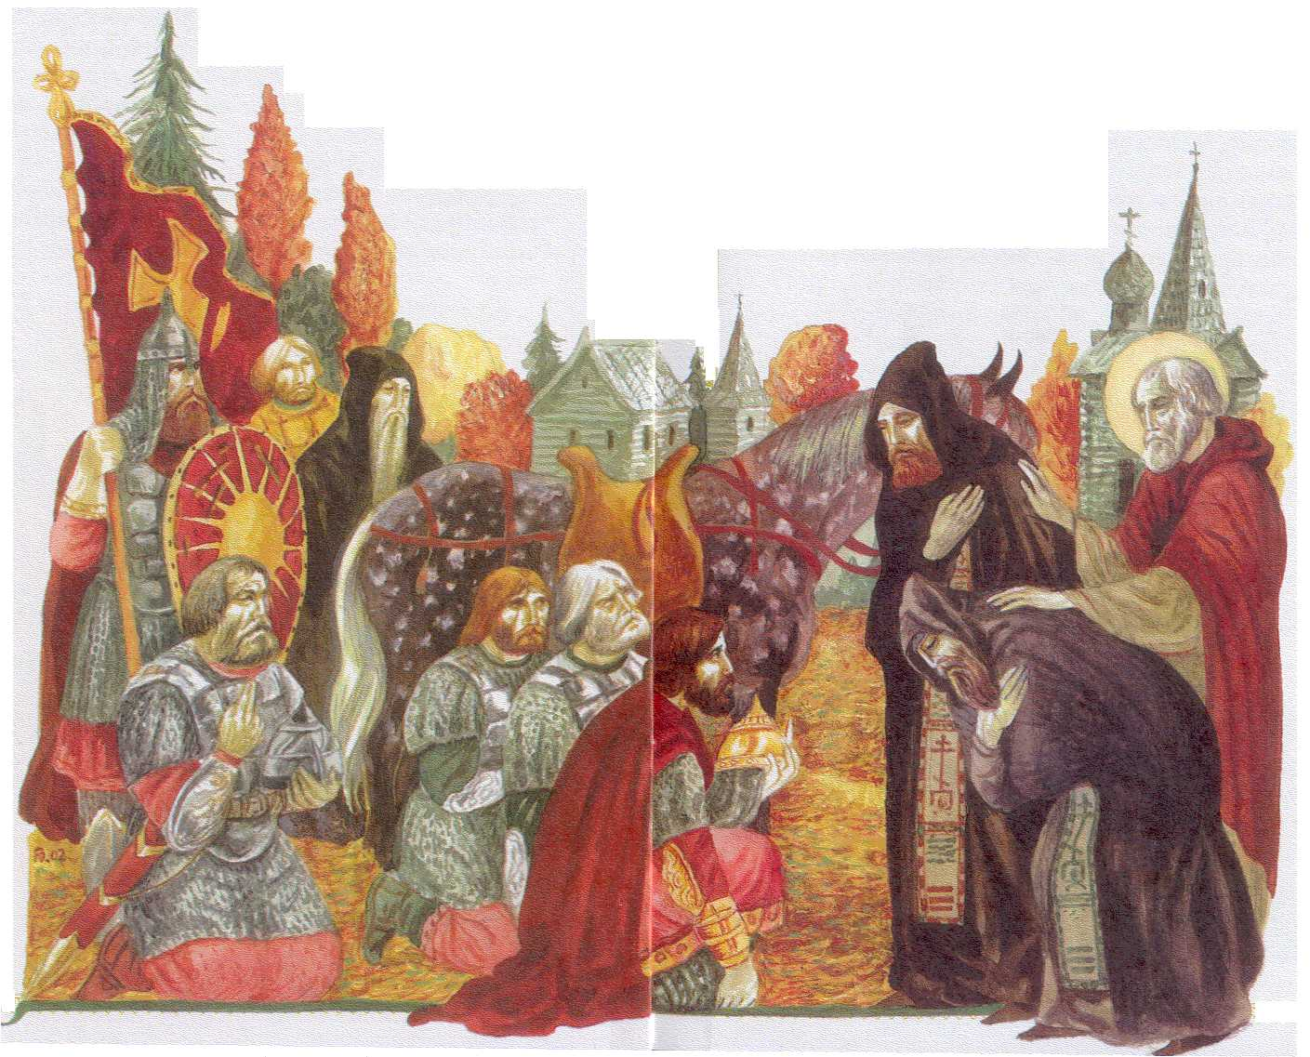
Nous sommes en 1380. Les hordes tatares attaquent ← à nouveau la Russie. Les Tatares sont des mongols ; ils vivent dans des yourtes→
Le Grand Duc Dimitri Donskoï a rassemblé tous les hommes capables de se battre. Puis il est venu me demander conseil. J’ai prié Dieu et lui ai donné ma bénédiction pour que tout le peuple russe se défende. Je lui ai prédit qu’il allait gagner. Il m’a remercié et est retourné auprès des soldats.
Toute l’armée a appris qu’avec l’aide de Dieu, je bénissais leur campagne militaire. Ils sont tous venus me voir. Ils pensaient à prier avant de se battre. Lorsqu’on est attaqué, se défendre avec courage peut être une bonne chose.

J’ai dit au Grand Duc Dimitri Donskoï : « Tu as le secours, la miséricorde et la gloire qui viennent du Seigneur ton Dieu. Va, seigneur, sois sans crainte, le Seigneur t’aidera à battre tes ennemis. »

Puis je lui ai dit tout bas, car j’en étais sûr, souvent Dieu me parlait de l’avenir : « Tu remporteras la victoire ».

